中华环保联合会团体标准编制说明

一、工作简况：

国务院国资委发布的《关于加快推进国有企业数字化转型工作的通知》中明确国有企业数字化转型是改造提升传统动能、培育发展新动能的重要手段。要运用新一代信息技术，构建适应企业业务特点和发展需求的新型IT架构模式，提升核心架构自主研发水平。在高端装备制造领域，国有企业要加快数字化转型步伐，提升装备制造高端化、智能化、绿色化发展水平。
中建智能技术有限公司积极服务于数字化转型的时代需求，在水务环保领域率先推出了“SV30智能在线测定仪”智能设备，该产品通过人工智能识别技术，可实现对生化系统SV30指标的全自动连续监测，取样和测试过程都不需要人为操作，不仅可以大幅提高监测频次，而且可实现地下/半地下封闭污水厂和地上污水厂的全天候监测，降低人工检测的难度和风险。当设备监测到生化系统有污泥膨胀/污泥老化等异常情况时，可及时告警。该设备一经推出就获得了业内好评。
2024年，中建智能技术有限公司所属中国建筑集团的科技课题立项明确批准将《基于智能识别技术的污泥沉降性能在线监测设备研发及产业化应用》列为中建股份科技研发课题，并资助专项经费20万元。课题的任务主要包括产品的标准化研发，产业化应用以及专利、团体标准等内容。
在该团体标准的起草和撰写过程中，中建中环新能源有限公司，中建环能科技股份有限公司，苏州他山石环保科技有限公司，江苏海峡环保科技发展有限公司，南京大学，中建方程投资发展集团有限公司等公司都给予了该团体标准大力支持和合理化建议。
主编人员包括吴迪、王武强、刘力、肖宏是该设备的主要发明人和推广人，他们在该设备的样机生产、结构优化、调试运行、产品推广、用户反馈等方面都发挥了重要的作用，是该设备走向标准化的主要力量。
参编人员包括陈星、徐增辉、盛明、刘羿、何京钟、杨继、袁兴平、宋大成、刘高卫、杨磊、陈威、刘天羽、曹伟昌、刘丁、吴克辛等，对于该团体标准的起草给予了很好的建议，付出了辛苦努力。

二、标准编制原则
该团体标准是首次发布。标准中的技术指标、参数、公式、性能要求、试验方法、检验规则的确定，主要根据样机、一代机、二代机的试验、测试结果、调试和生产实践，结合使用方的反馈意见进行确定。
需要说明的几个参数：
- 设备使用的环境温度设定在-20～40℃，关于这个温度限制的设定，现有设备的正常使用的环境温度，在广东户外的夏季温度最高，已经达到40℃的上限温度，设备仍然能够正常使用；而在低温环境下的实际应用情况较少，但是在低温环境下，主要受影响的是设备的采样系统和清洗系统，设备可以采用自动调控温度的伴热带对采样和清洗系统进行保温伴热，从而保证在低温户外环境下的正常运行，同时测试样品为曝气池活性污泥，样品温度一般在10℃-15℃左右。所以，-20℃环境温度不影响设备正常测试。
- 单次测量周期 ≤60min。一般情况下，完成一次测试的时间周期不超过40min,其中，测量仪器的进样时间不超过3min，测量周期为30min，清洗周期为30s左右（不同污水厂的污泥性状不同，清洗时间可以根据污泥性状有所调整）。虽然单次测量时间最少可以控制在40min以内，但是根据用户反馈，过于密集的测试SV30指标并不是非常必要的，还会消耗更多电量和清洗水量，此外，清洗过后，将量筒浸泡在清水中一段时间有助于减少量筒的生物污染，因此，将测定周期控制在60min检测一次的频率更为合理，且完全可以满足该指标的测试需求，更具有可持续性，用户也可以根据需要调整检测次数和检测间隔时间。
- 读数最小间隔时间≤5min。通常污水处理厂的SV30分析测试方法，是从0时刻开始计时，沉降到30分钟时进行读数。SV30智能连续测定仪的智能分析系统抓拍的时间可以控制在秒级，系统的抓拍、识别、反馈测试结果的时间间隔取决于设备配置和网络速度，但是根据用户的反馈，过于密集的测试数据虽然增加了设备的灵敏度，但是并没有使沉降曲线提供更多的信息价值，反而增加了设备的成本。因此，每5分钟读一个数，其所绘制的沉降曲线就完全可以表征沉降特性。也可以设置为每1分钟读一个数，可大幅提升沉降过程曲线的绘制精度。这个需求未来可能会根据污泥沉降速度特征的研究深入而增加，现阶段不做过多限制。
- 示值误差≤2 %。用示值误差来衡量SV30智能连续测定仪的准确度，以通用人工检测SV30数据作为标准值。取样的时候可一次性取样或者多次取样混合均匀，然后将其分为2份，一份采用常规人工检测测定SV30作为标准值，一份通过智能设备进行多次测定取平均值。示值误差控制在2%的主要原因是智能设备是全自动采样和分析，其量筒结构与标准量筒有稍许差异，此外，摄像头以及智能算法的差异可能也会导致有少许误差。经过反复测量，总体误差应可以控制在2%以内。这个误差范围对于实际运行中判断污泥沉降性能的影响很小。
- 重复性≤5 %。对于连续3次测定的污泥沉降性能指标基本能够保证重复性不超过5%，由于测试样品为活性污泥，储存时间过长可能会导致污泥在厌氧环境下产气，影响污泥的沉降性能和测试结果，因此连续测定3次。
- 最小维护周期≥720 h。该设备的日常维护内容较少，主要是止回阀可能因为污水中的杂质发生堵塞，或者无法复位等情况；还有就是量筒清洗可能不完全，需要人工干预增加清洗时间等。运行良好的情况下，一般1~2个月维护一次即可。
- 平均无故障连续运行时间（MTBF）≥8000 h。该设备的连续运行时间包含测试时间和待机时间，根据该设备的实际运行情况来看，设备无故障连续运行时间已超过1年，部分设备已无故障连续运行1年半。所以，对于一个预处理比较完善的污水处理厂而言（细格栅、沉砂池等预处理设施完备且运行良好），8000小时是完全可以保证的。
- 检测规则是参考相关测试设备的检测规则制定。在实际生产过程中，由于受到设备生产量的限制，部分检测规则中涉及的批量检测的触发情况并没有出现，但是考虑到该设备的质量控制和检测的必要性，因此也作为常规的检测设备应遵从的检测标准，体现出了标准的前瞻性和引领性。

- 主要试验（或验证）的分析、综述报告，技术经济论证，预期的经济效果；
在污水处理厂的运行过程中，实时监测污泥沉降性能，防止因为有害物质、不利进水条件、污染物负荷过高或过低导致的污泥膨胀，或由于过度曝气等导致的污泥老化，对于系统正常运行始终有很重要的指示作用。在常规污水处理厂运行过程中，由于SV30的检测比较繁琐，耗时较长，水厂的工艺运行人员往往每天都要手动检测一次污泥沉降性（SV30）指标，由于污泥膨胀的速度非常迅猛，而污泥老化的进程有比较缓慢，这些变化都难以察觉，所以人为测试数据往往导致运行参数无法及时调整。全面的智能管控需要准确及时的数据，因此，对于实时在线的数据反馈提出了更高的要求。
SV30智能在线测定仪应运而生。通过视频人工智能识别技术，简便安装即可实现对生化系统SV30指标的全自动在线监测，取样和测试过程都不需要人为操作，每日监测频率可达24次（可按要求调节频次），对于酷热、雷雨、冰雪天气等不适宜户外作业的天气，可实现全天候数据监测，发现生化系统有污泥膨胀/污泥老化异常情况时，可及时告警，并触发智能模块自动调整相关运行参数，保障系统运行的可靠性，同时降低能耗。SV30智能在线测定仪的在线监测数据，对于污水处理厂的污泥膨胀和污泥老化的早期预测预警具有非常重要的作用，同时，对于沉降曲线的持续监控，可以及时指导运营人员的日常操作，是污水处理厂数字化转型和智能运行的重要智能硬件设备。

- 试验目的和分析方法
试验的主要目的包括验证SV30智能连续测定仪的准确性、可靠性、稳定性。
准确性试验以通用的人工测试方法的测试结果作为标准值，然后通过SV30智能连续测定仪进行对照试验。在污水处理厂生化处理曝气池或曝气混合阶段采集活性污泥混合液作为试验标样，可以多次取样搅拌均匀，然后分成两份，一份采用于SV30智能连续测定仪检测，一份采用通用方法进行检测。SV30智能连续测定仪可以连续测定3次，取3次测定的平均值，计算示值误差。确定示值误差小于2%。
稳定性试验以SV30智能连续测定仪可以连续测定3次，计算重复性≤5 %，表征设备的重复性较好，在示值误差范围内可以获得平稳的测定效果。
可靠性试验以最小维护周期≥720 h和平均无故障连续运行时间≥8000 h，表征设备的可靠性，无需频繁的人工维修、维护和保养操作，设备运行稳定可靠。

- 综述测试数据及结果分析
根据测试的沉降曲线，我们可以及时准确的分析污泥沉降的性能和生化系统的健康状况，从而及时调整生化系统的运行策略。
我们在测试试验和实际运行中会遇到不同情况的污泥沉降比结果和沉降性能的曲线：
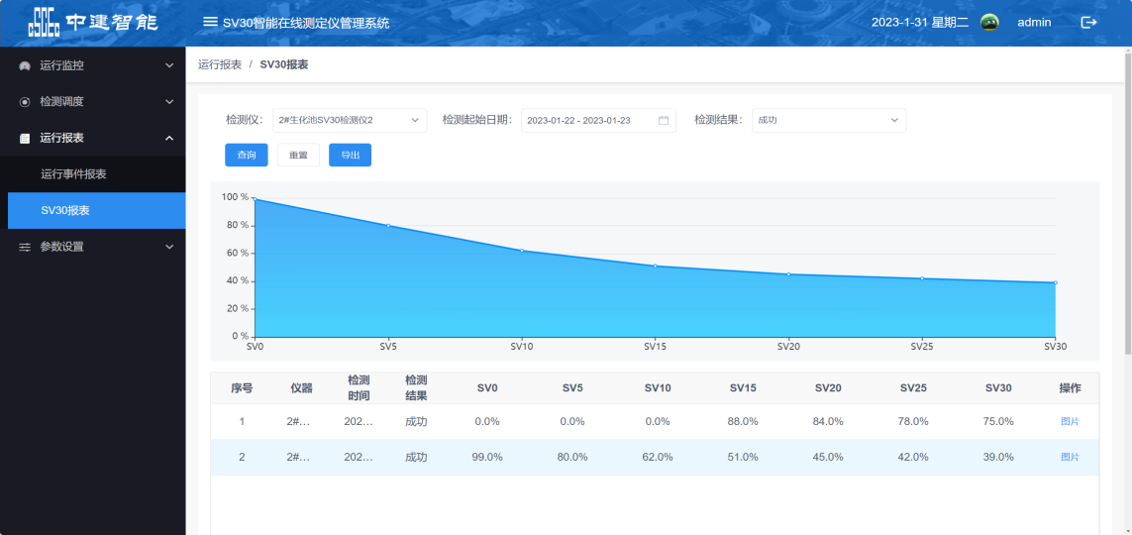
图 1
上图是一个生化系统运行比较良好情况下的污泥沉降性能曲线，可以看出，污泥从开始逐渐沉淀，随着时间的延长，污泥沉降比逐渐降低，SV30智能连续测定仪会在SV0,SV5,SV10,SV15,SV20,SV25,SV30时刻定时进行抓拍照片，并采用AI算法转化为测试数据。在30分钟时刻，污泥沉降比停在39%左右，在此过程中，系统自动绘制污泥沉降比曲线。
污水处理厂的工艺运行人员，可以根据数据和曲线对污泥沉降性能进行分析和研判。按照上图的沉降曲线，这种沉降曲线属于污泥活性比较好的情况，沉降速率比较正常，挥发性有机物占比较高，无机物占比较低。
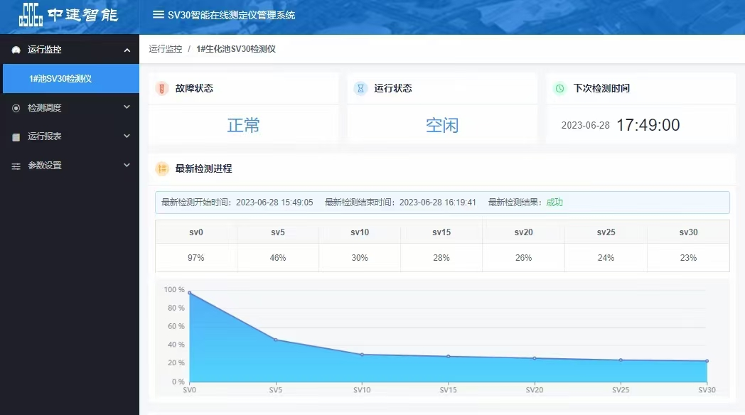
图 2
设备在测试过程中，运行人员可以随时监控设备的运行状态，设备是否故障及是否在测试过程中等，都可以通过人机交互界面进行实时监控。根据图2的沉降速率曲线，我们可以看到，污泥的沉降速率有所加快，SV5时刻的沉降比就已经接近40%，而后续从SV5到SV30的时间范围内，沉降速率非常缓慢，在SV30时刻的沉降比为23%。根据这样的数据，我们可以分析出，生化系统的污泥沉降性能正在发生变化，污泥中的有机物占比在减少，无机物占比在增加，污泥有开始老化的迹象，运行人员应考虑降低曝气量，排放部分污泥等操作。
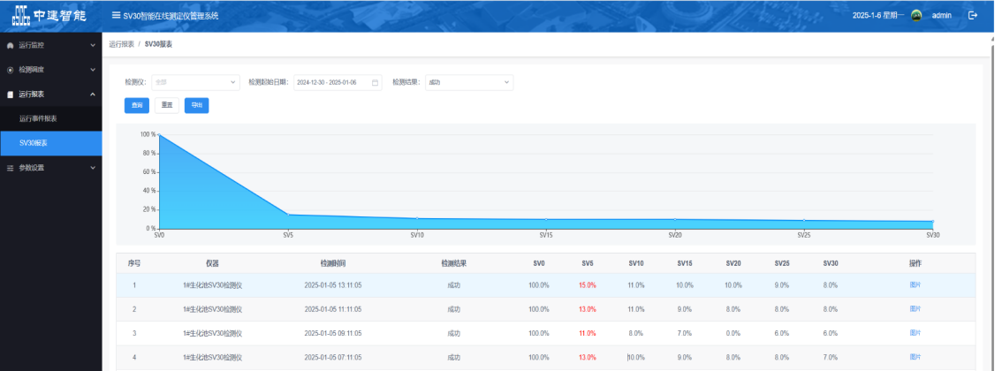
图 3
如图3，当污泥老化比较严重的时候（或者污水处理厂试运行期间），污泥的沉降速率会非常快，在SV5时刻就已经沉降到20%以下，此时系统会出现污泥老化的红色字体告警。这种情况下，污泥的性能已经比较糟糕，有机物占比所剩无几，分解污染物的能力已经非常有限，运行人员还是要尽快做出相应的处理，例如重新投加较好的污泥。
通过以上的测试数据分析和综合研判，我们可以及时获得污泥沉降曲线表征的污泥沉降性能，从而辅助工艺运行人员，及时调整运行参数，保障污水厂的平稳高效运行。

- 技术经济论证
通用的人工检测，所需测试人员的“准备+取样+测量”的时间为1小时，如果按照1次/天，按照人工工资每月4000元计（小时工资预计为16-22元），每测量一个数据的检测费用约为16-22元。不能夜间测量。
SV30智能连续测定仪的设备装机功率为进样泵0.55KW(每小时运行1.5min),清洗泵0.140KW(每小时运行30s),设备测量一次的能耗是0.01485度，按照每度电0.8元计算，测量1次的成本为0.012元，测量10次的成本为0.12元。且可以夜间测量。
可见，SV30智能连续测定仪具有较好的技术经济效益，大幅缩减检测费用和人工检测成本。

- 预期的经济效果
增加SV30指标的监测频率，有助于提升对污水处理厂活性污泥的沉降性能进行实时监控，当活性污泥处于污泥老化阶段时，过度曝气还会导致污泥进一步氧化，根据SV30监测结果及时调整鼓风机的曝气量的控制策略，可以大幅节约鼓风机的曝气能耗。预计可节省10%的电费，对于一个年电费成本160万元的污水处理厂而言，1年就可以节省16万。该设备的概算价格为16万元，可实现1年回本。
增加SV30指标的监测频率，还可以及时预警来水的水质波动，预防污泥膨胀情况的发生，如果上游管网有工业污水排入，其中可能含酸、碱、或者有毒有害物质，导致污泥膨胀的情况，及时发现来水异常，可以及时有效采取措施，切断来水的同时进行溯源，防止由于污泥膨胀导致对污水厂的严重冲击，且后续的恢复困难，还要投入大量的接种污泥。还可以防止污泥膨胀恶化，出水超标，导致罚款或行政诉讼。
因此，具有经济效益的同时具有较好的环境效益。

- 标准涉及的相关知识产权说明
关于该标准涉及的相关知识产权包括：
- 发明专利1项。
专利名称：《一种污泥沉降比检测方法、装置及在线检测系统》，申请人：中建智能技术有限公司；
- 实用新型专利3项。
专利名称：《一种在线全自动检测设备及其系统》，申请人：中建智能技术有限公司,南京沃谱瑞环境研究院有限公司；
专利名称：《SV30测定仪》，申请人：中建智能技术有限公司 ；
专利名称：《SV30测定仪》，申请人：中建智能技术有限公司,中建方程投资发展集团有限公司；
- 外观专利2项。
专利名称：《显示屏幕面板的设备监控图形用户界面》，申请人：中建智能技术有限公司 ；
专利名称：《显示屏幕面板的系统管理图形用户界面》，申请人：中建智能技术有限公司。
- 软著1项。
软著名称：《SV30智能在线测定仪管理系统[简称：CSCEC-SV30MS]V1.0》，软著登字第10501872号。
- 采用国际标准的程度与水平的简要说明；
该标准未采用国际标准。
六、重大意见分歧的处理经过和依据；
无。

七、其他应予说明的事项。
无。

